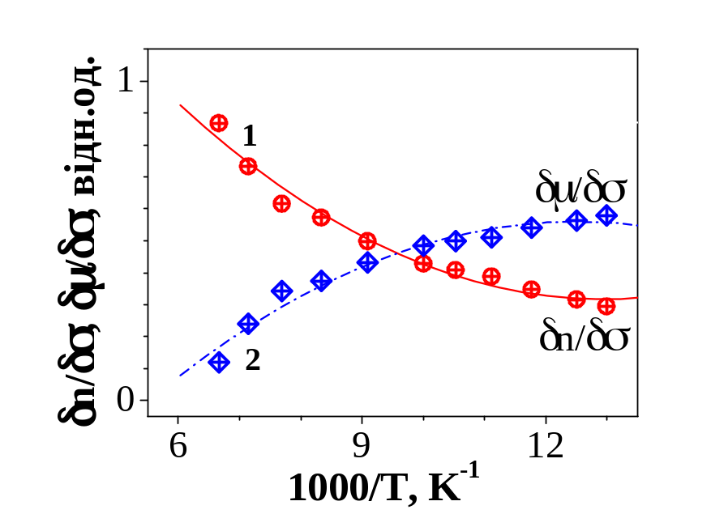

Рис.6. CdTe:Cl. Температурні залежності відносної частки концентрації електронів δn=(n_{УЗ}–n₀)/n₀ (криві 1) і рухливості δµ=(µ_{УЗ}–µ₀)/µ₀ (криві 2) в загальній АС зміні провідності δσ=(σ_{УЗ}–σ₀)/σ₀, які були отримані з холлівських вимірювань. Індекси “_{УЗ}” та “₀” відповідають значенням при дії УЗ та без УЗ, відповідно.

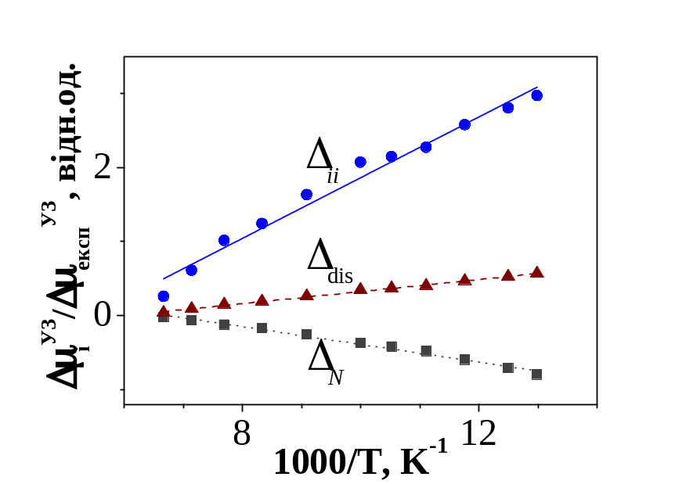

Рис. 7. CdTe:Cl. Температурні залежності акустостимульованих відносних (до експериментальних значень) змін компонент рухливості за різних механізмів розсіювання – на іонізованих домішках Δ_{ii}, на дислокаціях Δ_{dis}, та нейтральних домішках Δ_{N}.

